МАТЕРИАЛ
для членов информационно-пропагандистских групп
(июнь 2024 г.)

ОБ ОРГАНИЗАЦИИ ДЕЯТЕЛЬНОСТИ СТУДЕНЧЕСКИХ ОТРЯДОВ НА ТЕРРИТОРИИ МИНСКОЙ ОБЛАСТИ

В соответствии с Законом Республики Беларусь от 7 декабря 2009 г. № 65-З «Об основах государственной молодежной политики» одним из направлений государственной молодежной политики является содействие реализации права молодежи на труд. Одной из распространенных форм вторичной занятости молодежи является работа в составе студенческих отрядов. Основная масса студенческих отрядов формируется посредством территориальных комитетов «БРСМ».
Справочно. Студенческий отряд – это добровольное объединение лиц в возрасте от 14 до 31 года, изъявивших желание в свободное от учебы и работы время осуществлять трудовую деятельность, а также участвовать в мероприятиях, проводимых студенческим отрядом в соответствии с программой (планом) деятельности.
За последние четыре года в Минской области проделана большая работа по трудоустройству молодежи. Начиная с ковидного периода 2020 года, количество участников студенческих отрядов значительно выросло. За период с 2020 по 2023 гг. численность трудоустроенных возросла в 2.1 раз.
Справочно. В 2020 было трудоустроено 1359 человек, в 2021 – 1967 человек, в 2022 – 2618 человек, в 2023 –2867 человек.
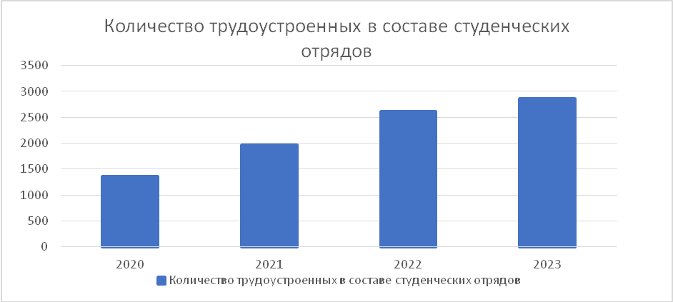
Учитывая, что на территории Минской области отсутствуют высшее учебные заведения, в студенческих отрядах трудоустраиваются в большинстве своем несовершеннолетние. Из 2867 человек трудоустроенных в 2023 году 1970 являются несовершеннолетними. Участниками студотрядовского движения являются учащиеся общеобразовательных школ – 1432 человек, учащиеся колледжей – 858, студенты УВО – 193, работающая молодежь – 376, безработные – 8. Работа по трудоустройству проводиться также и с несовершеннолетними, состоящих на различных видах учета. В 2023 году было трудоустроено 121 человек, с которым проводиться индивидуальная профилактическая работа, и 58 состоящих в социально опасном положении.
Справочно. Студенческие отряды подразделяются на профили:
строительные отряды (ССО) – работа на различных строительных объектах нашей страны и международных проектах;
сельскохозяйственные отряды (ССХО) – посадка, уход и уборка сельскохозяйственных культур;
педагогические отряды (СПО) – педагогическая деятельность в оздоровительных лагерях;
сервисные отряды (СОС) – работа в составе приемных комиссий учреждений образования, проводниками железнодорожного транспорта, подсобными рабочими в пунктах общественного питания детских оздоровительных лагерей и др.;
экологические отряды (СЭО) – наведение порядка на Земле;
производственные отряды (СПрО) – работа в производственной сфере (на производстве в консервных и молочных комбинатах, в производственных цехах);
медицинские отряды (СМО) – работа в качестве младшего медицинского персонала в учреждениях здравоохранения.
По структуре трудоустройства в Минской области самыми многочисленными являются сельскохозяйственные отряды – чуть больше 30% от численности трудоустроенных за 2023 год (30,83%). Следующие по численности являются экологические отряды (29,33%), педагогические отряды (18,10%), сервисные (9,52%), строительные (5,89%), производственные (5,76%) и самый малочисленный профиль – медицинский (0,56%).
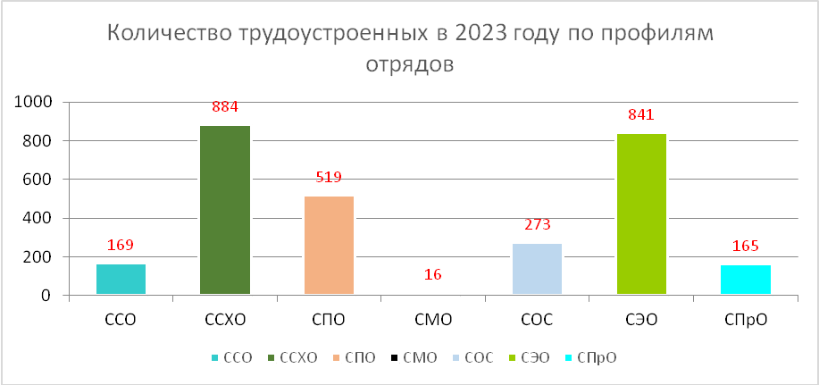
4 августа 2023 года в г.Столбцы прошел Минский областной слет студенческих отрядов «Энергия отряда» для несовершеннолетних посвященный 60-летию БСО, в рамках которого прошел фестиваль творчества «Созвездие талантов». В слете приняло участие более 150 бойцов студенческих отрядов из 18 районов.
Студенческие отряды Минского областного штаба студенческих отрядов ОО «БРСМ» принимают участие в республиканских трудовых проектах. Так студенческий строительный отряд «Атом» с 30.08.2023 по 29.09.2023 трудился в г. Островце на строительной площадке Белорусской АЭС в качестве подсобных рабочих 2 разряда. Отряд сформирован из 11 человек на базе УО «Вилейский государственный колледж».
Студенческий медицинский отряд «NaCl» принял участие в республиканском медицинском трудовом проекте «Медикус». В состав отряда вошли 6 учащихся УО «Слуцкий государственный медицинский колледж имени С.И.Шкляревского». В период с 13.07.2023 по 18.08.2023 отряд работал в УЗ «Новополоцкая центральная городская больница».
В текущем году поставлена задача трудоустроить более 3500 человек в составе студенческих отрядов. На текущий момент согласно перечню принимающих организаций утверждено 203 организации, расположенных на территории Минской области, с общей численностью 4056 трудовых мест.
С целью вовлечения молодежи в студенческие отряды проводится широкая информационная работа, 29 февраля 2024 г. на территории Минской области был дан старт промо-проекту «#Выбираем студотряд». За два месяца встречи были проведены во всех учреждениях среднего специального образования, в большинстве учреждений общего среднего образования. Также промоакция осуществлялась в апреле в рамках молодежных ярмарок вакансий.
Во всех социальных сетях территориальных комитетов размещена информация о возможности трудоустроиться в составе студенческих отрядов. Актуальная информация о возможности трудоустройства размещена на информационных стендах УССО. Информация о возможности трудоустройства размещалось и в местных газетах (Слуцкий и Минский районы).
По итогам проведения акции собрано 3358 анкет. Из них от учащихся УВО 62 анкет, учащихся УССО – 816, учащихся УОСО – 2491.
На 10 июня 2024 года создано 24 студенческих отрядов с численностью бойцов в 292 человека. Из них с 13 проводиться индивидуальная профилактическая работа и 3 состоят в социально опасном положении.
В рамках сотрудничества с Ленинградской областью Российской Федерации на территории МК «Курган Славы» отработал первый интернациональный студенческий отряд. В состав отряда вошли студенты из Ленинградской области, а также учащиеся Смолевического колледжа. Сейчас в Минский областной комитет поступило предложение принять участие в работе проекта «Чистоягода»в Ленинградской области. Проект реализуется с 1 июля по 30 августа. Студенческим отрядом предстоит осуществлять сбор ягод на территории ООО «ЧистоЯгода». Сейчас идет процесс согласования участия и подбор людей.
Совместно с членами областного оперативного штаба прорабатываются вопросы увеличения мест для работ студенческих отрядов.
Проработан вопрос создания на базе Клецкой, Несвижской, Столбцовской, Молодечненской, Слуцкой районных, Жодинской городской больниц медицинских отрядов. Формирование профильных медицинских отрядов способствует развитию профессиональных качеств и дальнейшему трудоустройству в соответствующие учреждения здравоохранения. В составе данных отрядов планируется работа учащихся Борисовского, Молодечненского и Слуцкого медицинских колледжей.
Традиционно большое количество учащихся работают в организациях жилищно-коммунального хозяйства. Практически во всех районах Минской области (исключение – Минский и Клецкий районы) запланировано работа учащихся в 2024 году. Надеемся, что студенческие отряды появятся и в Минской районной организации ЖКХ.
Совместно с Главным управлением образования прорабатывается вопрос создания педагогических студенческих отрядов на базе лагерей областного подчинения. Также рассматривается возможность совмещения производственной практики среди учащихся колледжей и работы в студенческом отряде.
Справочно. Согласно Постановлению Совета министров от 3 июня 2010 года «Об утверждении Положения о практике студентов, курсантов, слушателей», допускается прохождение практики в составе студенческих отрядов, если выполняемая студентом работа соответствует специальности, по которой он обучается. В случае такого заключается трехсторонний договор между организацией, ОО «БРСМ» и колледжем, в котором расписываются права и обязанности каждой из сторон.
С Комитетом по сельскому хозяйству и продовольствию достигнута договоренность по трудоустройству несовершеннолетних на объектах области. Идет работа по увеличению сельскохозяйственных отрядов в Минской области, так как они обладают наибольшим потенциалом в виду экономической направленности региона.
Справочно. В ряде районов Минской области сельскохозяйственные отряды создаются в небольших количествах. В частности в Борисовском и Солигорском районах запланирована работа только одного отряда.
Также прорабатывается вопрос о трудоустройстве профильных студентов колледжей на объектах агрокомбината «Дзержинский». Надеемся, что по результатом совместной работы будет получен положительный ответ, итогом которого будет запуск студенческих отрядов.
Справочно. На текущий момент на территории объекты агрокомбината «Дзержинский» в Дзержинском районе работают студенческие отряды БГАТУ в рамках прохождения производственной практики.
Таким образом, в Минской области проводиться большая работа по формированию студенческих отрядов.
Справочно. Деятельность студенческих отрядов на территории Республики Беларусь регламентируют следующие нормативные правовые акты:
Указ Президента Республики Беларусь от 18 февраля 2020 года № 58 «Об организации деятельности студенческих отрядов на территории Республики Беларусь» (далее – Указ);
Положение о порядке организации деятельности студенческих отрядов на территории Республики Беларусь, утвержденное Указом Президента Республики Беларусь от 18 февраля 2020 года № 58 «Об организации деятельности студенческих отрядов на территории Республики Беларусь» (далее – Положение);
постановление Совета Министров Республики Беларусь от 23 июня 2010 г. № 958 «Об утверждении Положения о порядке организации и финансирования временной трудовой занятости молодежи, обучающейся в учреждениях образования, в свободное от учебы время» (далее – Постановление № 958);
постановление Министерства образования Республики Беларусь от 7 июня 2012 г. № 60 «Об утверждении Инструкции о порядке организации деятельности студенческих отрядов» (далее – Постановление № 60);
статья 208 Налогового кодекса Республики Беларусь;
статья 21 Трудового кодекса Республики Беларусь;
приказ Министерства здравоохранения Республики Беларусь от
11 декабря 2015 г. № 1239 «Об оказании медицинской помощи участникам студенческих отрядов» и другие.

Слуцкий район

В соответствии с решением Слуцкого районного исполнительного комитета (далее - райисполком) от 12 января 2018 года № 39 «О создании оперативного штаба, координирующего и контролирующего деятельность студенческих отрядов» на территории Слуцкого района, действует оперативный штаб, координирующий и контролирующий деятельность студенческих отрядов (далее - штаб). Заседания штаба проводятся ежеквартально, в состав штаба по мере необходимости вносятся изменения.
Ежегодно в декабре решением райисполкома утверждается перечень принимающих организаций, объектов, видов работ и количество мест для участников студенческих отрядов, осуществляющих свою деятельность на территории Слуцкого района (Решение Слуцкого районного исполнительного комитета от 28 декабря 2023 года № 4702 «О некоторых вопросах деятельности студенческих отрядов»).
Справочно: в 2023 году на территории Слуцкого района была организованна деятельность 10-ти студенческих отрядов численностью 75 человек и 1-го выездного медицинского отряда численностью 6 человек в городе Новополоцке в рамках республиканского трудового проекта «Медикус».
Наибольшая средняя заработная плата участников студенческих отрядов в 2023 году сложилась в сервисном отряде – 432 рублей (в экологическом отряде - 196 рублей, в медицинском – 299,4 рублей, в сельскохозяйственном – 297 рублей).
В 2024 году запланирована работа 13 студенческих отрядов численностью 123 рабочих места по следующим направлениям: сервисный, медицинский, экологический, благоустройство, сельскохозяйственный.
№ п.п. | Принимающая организация | Наименование объекта, место выполнения работ | Виды работ | Планируемое количество рабочих мест
1. | ОАО «Миноблавтотранс» Филиал «Автобусный парк №2» | Филиал «Автобусный парк №2» | сервисные | 5
2. | УЗ «Слуцкая центральная районная больница» | УЗ «Слуцкая центральная районная больница» | медицинские | 5
3. | Слуцкий лесхоз | Воробьевское лесничество, лесопитомник | экологические | 15
4. | КУП «Слуцкое ЖКХ» | Городской парк | экологические | 10
5. | ДУП «ПМК-225» УП «Минскоблсельстрой» | Школа на 720 мест в аг.Сенница Минского района Минской области | благоустройство | 5
6. | ОАО «Слуцкая нива» | ОАО «Слуцкая нива» | сельскохозяйственные | 12
7. | СХФ ОАО «Слуцкий сыродельный комбинат» | СХФ ОАО «Слуцкий сыродельный комбинат» | сельскохозяйственные | 10
8. | ОАО «Агрофирма «Лучники» | ОАО «Агрофирма «Лучники», производственный участок №1 д.Лучники | сельскохозяйственные | 5
9. | ОАО «Подлесье-2003» | ОАО «Подлесье-2003» | сельскохозяйственные | 10
10. | ОАО «Весейский Покров» | Комплекс зенросушильный ОАО «Весейский Покров» | сельскохозяйственные | 10
11. | ОАО «Исерно» | ОАО «Исерно» | сельскохозяйственные | 5
Слуцким РК ОО «БРСМ» ведется база данных по трудоустройству молодежи. По состоянию на 12.06.2024 в банке данных желающих трудоустроиться состоит 101 человек. Банк данных обновляется ежегодно исходя из предпочтений молодых людей на основе анкетирования «Выбираем студотряд!».

Материал подготовлен Слуцким районным комитетом ОО «БРСМ»

